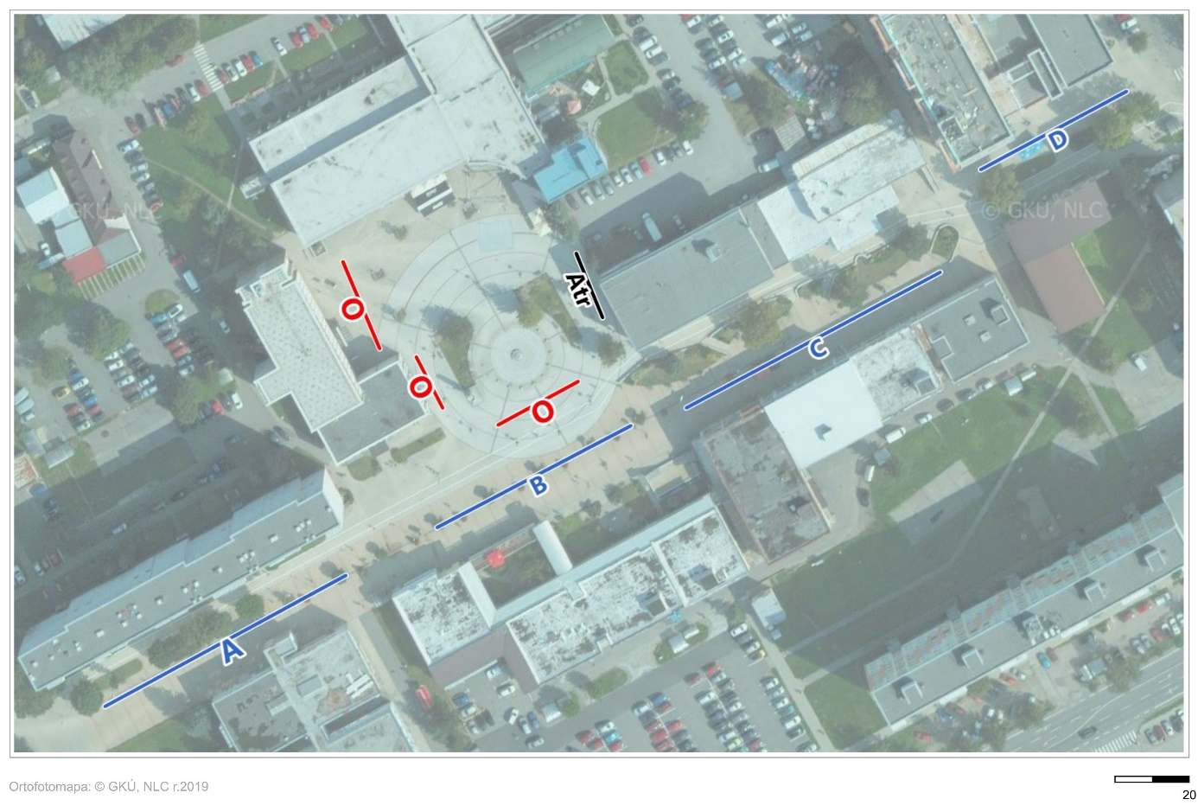
Mikulášske trhy
24. – 25. November 2023
Legenda umiestnenia stánkov podľa zón:
A, B, C, D – rôzny sortiment
O – rýchle občerstvenie
Atr. – atrakcie

